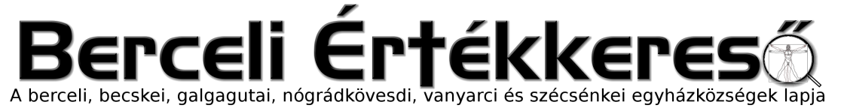
VII. évf. 1. szám Karácsony II. vasárnapja 2020. január 5.

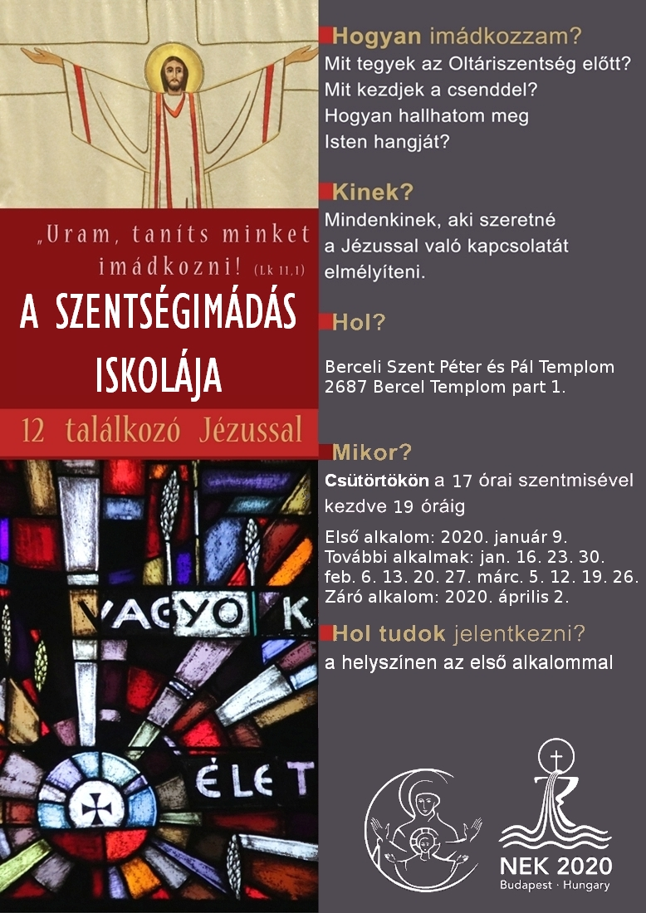
HIRDETÉSEK
Bercelen a 12. csoport, Galgagután a 2. csoport takarít.
2020.01.06. H 10:00 Szentmise a Szécsénkei Templomban
Vízereszt 16:30 Szentmise a Becskei Templomban
Urunk 16:30 Igeliturgia a Galgagutai Templomban
megjelenése 18:00 Igeliturgia a Nógrádkövesdi Templomban
parancsolt 18:00 Szentmise a Berceli Templomban
2020.01.09. Cs 17:00 Szentmise a Berceli Templomban Onodi Attiláné 1. Évf.
17:30 Szentségimádás Iskolája a Berceli Templomban
A Nemzetközi Eucharisztikus Kongresszusra készülve Szentségimádás iskoláját indítunk a Berceli templomban húsvétig minden csütörtökön 17-19 óra között.
Mi a szentségimádás iskolája? Röviden: 12 találkozó Jézussal. Annak idején a tanítványok kérték Jézust: „Mester, taníts minket imádkozni!” Te is biztosan szívesen beszélgetnél Istennel, szívesen lennél vele kapcsolatban, de a kommunikáció nem is olyan könnyű. Az istenkapcsolat fejlődésében ad segítséget a szentségimádás iskolája. 12 alkalom, 12 megközelítése az imádságnak. Ha Te is szeretnéd megtanulni ezt a fajta kommunikációt, ha vágysz arra, hogy meghalld Isten szavát, ha mélyebb kapcsolatot szeretnél kialakítani Jézussal, az Isten Fiával, akkor a szentségimádás iskoláját Neked találták ki.
Hogyan épül fel egy-egy alkalom?
1. Ének Énekkel érdemes kezdeni. Ehhez minden alkalomra javaslunk éneket. Ezek csak javaslatok, bármilyen szentségi ének megfelel.
2. Előadás A 12 találkozásnak más-más témája van, a szentségimádás különböző aspektusait mutatja be. Ezek a templomban megnézhetők videóról.
3. Szentségimádás Az előadás után egy szentségi énekkel kihelyezzük az Oltáriszentséget, majd csendes szentségimádás kezdődik. Kezdetben csak 15 perc, amit fokozatosan növelünk. Az utolsó alkalmakkor 25-30 perc is lehet.
4. Kiscsoportos beszélgetés vagy agapé Amikor alkalmas, akkor tarthatunk kiscsoportos megbeszélést. Ezt minden alkalommal, vagy esetenként is tehetjük. Jó, ha rendszeresen van kiscsoport. A kiscsoport témája, hogy ki miként élte meg az elhangzottakat, vagy magát a szentségimádást. Esetleg az elmúlt időszakban hogyan sikerült a hallottakat átültetni a gyakorlatba. Ha van rá igény, lehetőség kérdések feltevésére. Az utolsó alkalommal, vagy többször is tarthatunk a végén szeretetvendégséget batyus alapon. Ez jó alkalom egymás megismerésére.
Amire szükség lesz: Füzet és papír. Egyházközségi tanácstagok, szolgálattevők, elsőáldozók és bérmálkozók valamint szüleik számára a részvétel erősen ajánlott!
2020.01.10. P 08:30 Szentmise a Berceli Templomban
2020.01.11. Sz 10:00 Kiss Ferenc gyászmiséje és temetése Szécsénkén
17:00 Szentmise a Berceli Templomban Elh. Nándori Ferenc és felesége
Kerék Margit és fiuk Ferenc
2020.01.12. V 08:30 Szentmise a Berceli Templomban
Urunk 10:30 Szentmise a Becskei Templomban
megkeresz- 10:30 Igeliturgia a Galgagutai Templomban
telkedése 12:00 Igeliturgia a Nógrádkövesdi Templomban
12:00 Szentmise a Szécsénkei Templomban
Hivatali ügyintézés: Római Katolikus Plébánia 2687 Bercel, Béke u. 20.
tel: 0630/455-3287 web: http://bercel.vaciegyhazmegye.hu, e-mail: bercel@vacem.hu
Bankszámlaszám: 10700323-68589824-51100005

